img_02

数学与计算机科学学院

**实**

**验**

**报**

**告**

**册**

实验课程： python程序设计基础与应用

实验名称： Python入门

学号：20220522108 姓名：曾璠宇 班级： 2022级网络工程

任课教师： 谢发荣 实验日期： 2023 年 9 月 17 日

|  |
| --- |
| **（一）实验内容**  1、使用输入函数input输入人的身高、体重。计算BMI值，并输出。  BMI=体重/身高的平方  2、已知温度转换的公式是 C=（F-32）/1.8  F=C\*1.8+32  输入一个摄氏温度以C或c结尾,转换成华氏温度。  输入一个华氏温度以F或f结尾,转换成摄氏温度。  3、使用range函数生成1到100（包含100）之间的偶数数列。  使用range函数生成20到0（）包含0）的整数数列。  4、导入math库，使用内置函数dir、help查看帮助，使用math库中的几个函数完成数学计算。  导入random,使用内置函数dir、help查看帮助，使用random生成随机数。  5、将教材第2章运算符表中的表2-2运算符，通过代码进行实验。并能正确默写。 |
| **（二）实验目的**  1、通过计算BMI常数来掌握python中input函数的使用方法  2、通过两种不同摄氏度之间的转换公式来熟练掌握Python基础的代数运算  3、通过生成偶数序列背景来锻炼对range函数的掌握程度  4、锻炼对math库的熟练掌握程度  5、熟练掌握python中的运算符关系 |
| **（三）实验类型**  验证性/设计性/综合性实验 设计性 |
| **（四）实验参考资料**  1、课本《python程序设计基础与应用》  2、互联网参考资料：链接如下 |

|  |
| --- |
| **（五）实验内容、步骤（思路）及效果**  **1、设计程序计算BMI值**  **源码如下：**  height = float(input("请输入身高（单位：米）："))#**float表示身高可以是小数，input向函数中输入相应数值**  weight = float(input("请输入体重（单位：千克）："))#此处同上  bmi = weight / (height \*\* 2)#此处根据BMI计算公式，引用上方输入的数值带入计算  print("您的BMI值为：{:.2f}".format(bmi))#计算出最终结果  计算截图：  **2、设计摄氏度和华氏度的转换程序**  **问题：如何确定输入数据是华氏度还是摄氏度，可以在输入温度时候用C表示摄氏度，F表示华氏度，如果温度后面没有跟这两个字母，则程序表示报错**  **源码：**  **temperature = input("请输入温度值：")#输入**  **if temperature.endswith('C') or temperature.endswith('c'):#判断输入数据是什么类型**  **celsius = float(temperature[:-1])**  **fahrenheit = celsius \* 1.8 + 32**  **print("转换后的华氏温度为：{:.2f}F".format(fahrenheit))#摄氏度转化成华氏度**  **elif temperature.endswith('F') or temperature.endswith('f'):#华氏度转化成摄氏度**  **fahrenheit = float(temperature[:-1])**  **celsius = (fahrenheit - 32) / 1.8**  **print("转换后的摄氏温度为：{:.2f}C".format(celsius))**  **else:**  **print("输入格式错误，请以C或F结尾，表示摄氏或华氏温度。")#出现数据无法判断，报错**  **运行结果如下：** |

3、1创建1~100中的偶数序列

源代码：

integer\_numbers = list(range(20, -1, -1))#list的作用是创建一个有序可变的数据结构

print(integer\_numbers)#输出

创建1~20中的整数序列

integer\_numbers = list(range(20, -1, -1))

print(integer\_numbers)

#同理上方

*在上述代码中，range()函数被用于生成数列的起始值、终止值和步长。range()函数的语法如下：*

*python*

*range(start, stop, step)*

*其中：*

* *start：表示数列的起始值（包含）。*
* *stop：表示数列的终止值（不包含）。*
* *step：表示数列的步长（默认为1）。*

4、导入math库并完成对应运算

源码如下：  
import math

# 使用dir函数查看math库中的函数和属性

print(dir(math))

# 使用help函数获取特定函数的帮助信息

help(math.sqrt)

help(math.sin)

# 使用math库中的函数进行数学计算

x = 4.5

y = math.sqrt(x) # 开平方根

sin\_value = math.sin(math.pi / 2) # 计算正弦值

print("Square root of", x, "is", y)

print("Sin value of pi/2 is", sin\_value)

运行结果为：

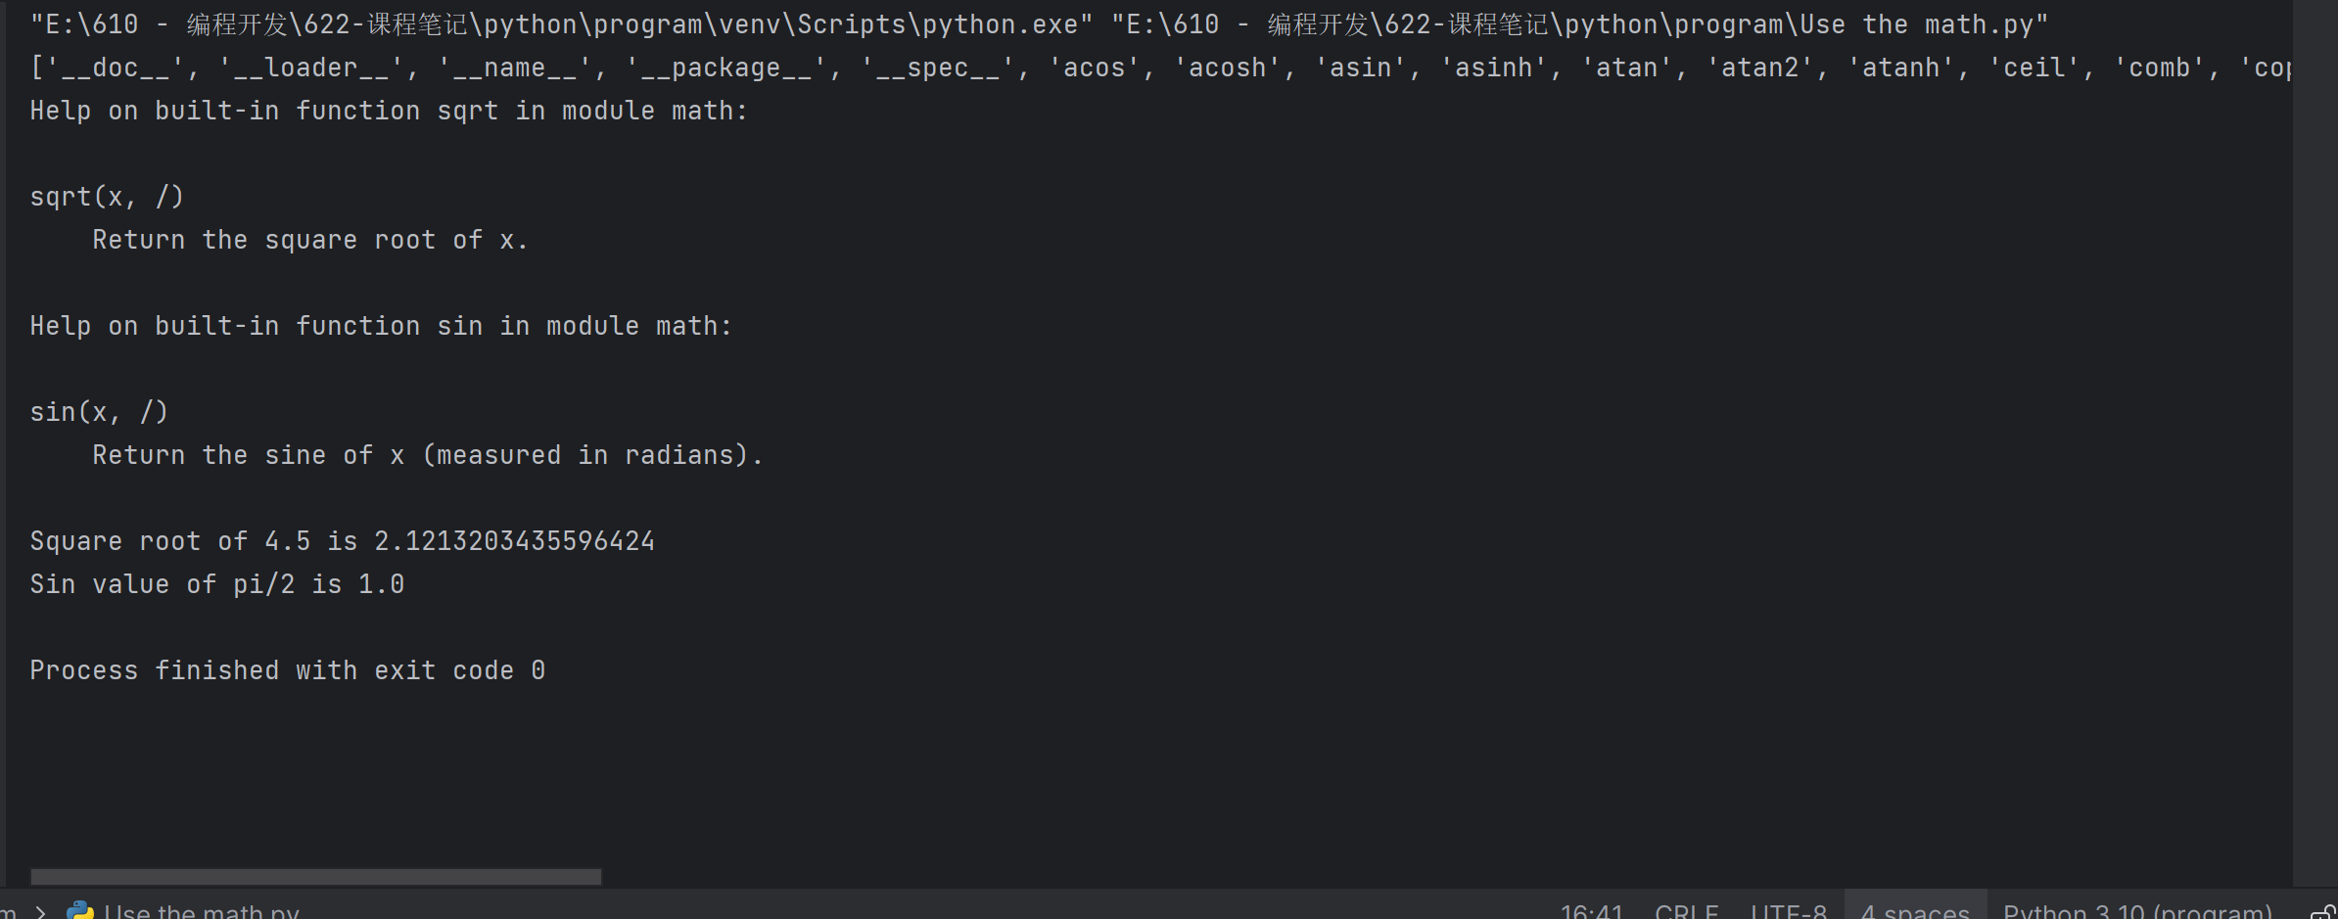

首先导入了math库。然后使用dir(math)打印出该库中的函数和属性列表。接下来使用help(math.sqrt)和help(math.sin)获取了sqrt()和sin()函数的帮助信息。

最后，使用math.sqrt(x)计算了4.5的平方根，将结果赋值给变量y；使用math.sin(math.pi / 2)计算了π/2的正弦值，并将结果赋值给变量sin\_value。最后，打印出结果。

导入random函数

import random

# 使用dir函数查看random库中的函数和属性

print(dir(random))

# 使用help函数获取特定函数的帮助信息

help(random.random)

help(random.randint)

# 使用random库生成随机数

random\_number = random.random() # 生成0到1之间的随机浮点数

random\_integer = random.randint(1, 10) # 生成1到10之间的随机整数

print("Random number:", random\_number)

print("Random integer:", random\_integer)

运行结果：

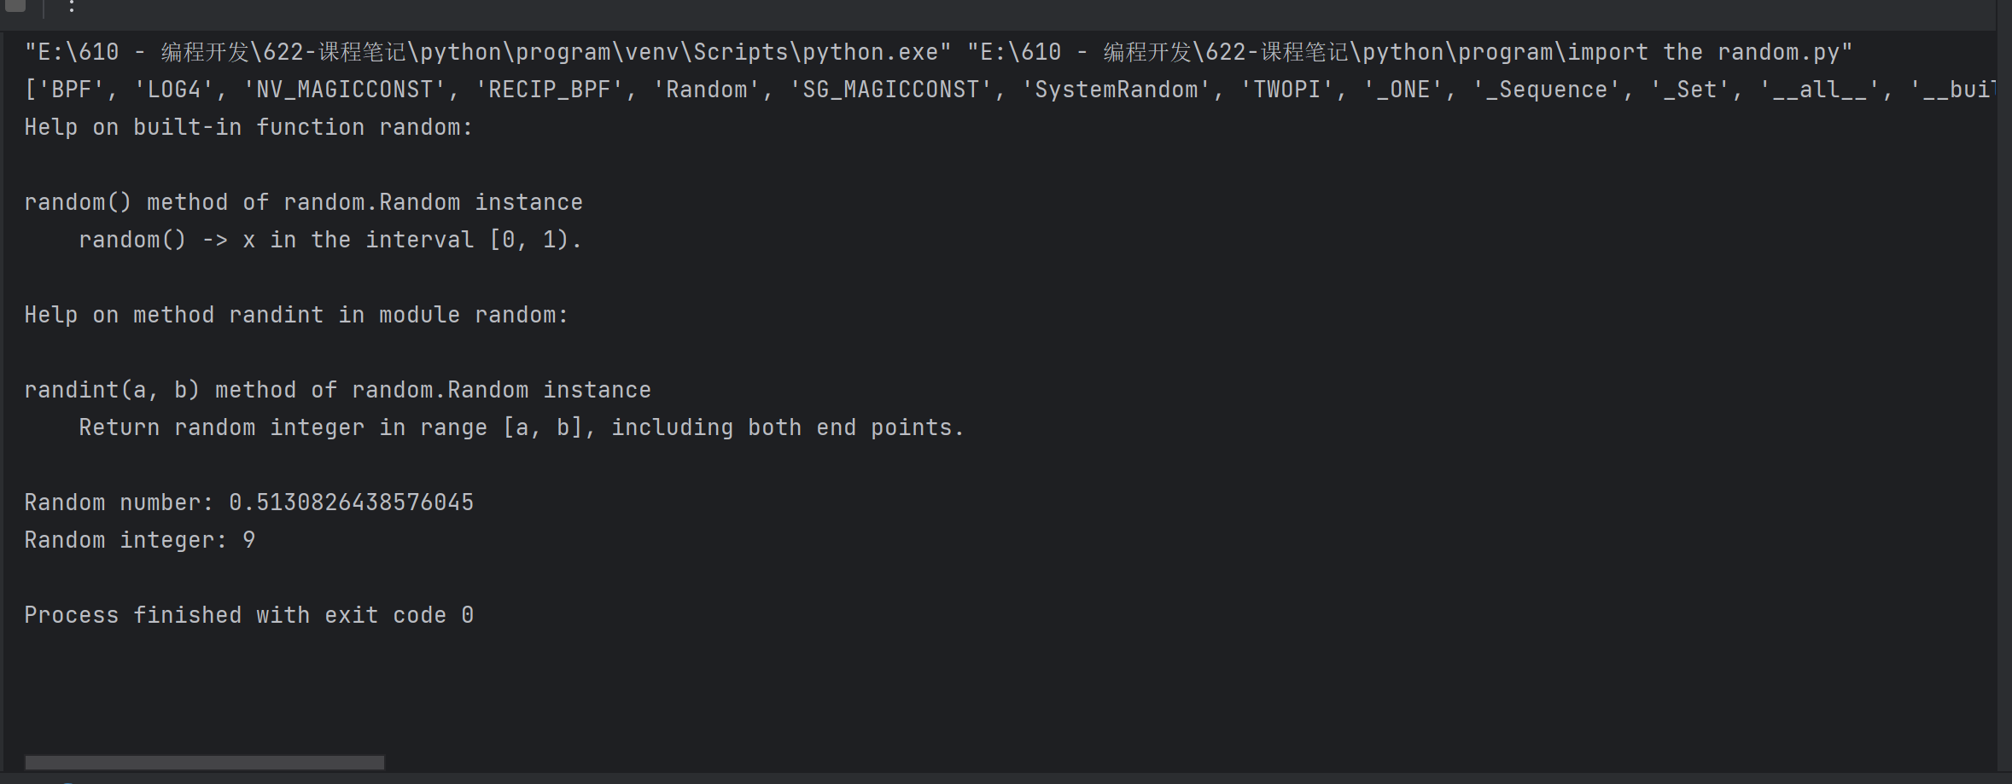

首先导入了random库。然后使用dir(random)打印出该库中的函数和属性列表。接下来使用help(random.random)和help(random.randint)获取了random()和randint()函数的帮助信息。

最后，使用random.random()生成了0到1之间的随机浮点数，并将结果赋值给变量random\_number；使用random.randint(1, 10)生成了1到10之间的随机整数，并将结果赋值给变量random\_integer。最后，打印出结果。

5、、

2.2.1

1、+运算符的应用，还可以用于列表、元组、字符串之间的连接，但不支持不同内置类型的对象之间相加或连接。

2、\*运算符的应用，用于列表、元组、字符串则好几个序列类型与整数乘法，生成新的序列对象

3、/和//在python中的应用分表表示算术除法和算数求整商

4、%运算符用于求余数还可以用于字符串格式化

5、\*\*运算符表示幂运算

2.2.2关系运算符

Python关系运算符可以连用，要求操作数之间必须可以比较大小

2.2.3成员测试运算符

成员测试运算符in用于成员测试，即测试一个对象是否为另一个对象的元素。

2.2.4集合运算符

集合的交集，并集，对称差集等运算分别使用&、|，he ^来实现，差集使用减号运算符实现

2.2.5逻辑运算符

逻辑运算符and、or、not、常用来连接多个条件表达式构成更加复杂的条件表达式，并且and和or具有惰性求值或者逻辑短路的特点、即当连接多个表达式时只计算必须要计算的值

2.2.6补充说明

还有下标运算符[]，属性访问运算符.，和+=、等大量复合赋值运算符

Python不支持++和—运算符

|  |
| --- |
| **（六）实验小结与心得**  **小结:掌握了input函数的 使用方法以及导入math数学函数库，dir查看，help帮助**  **Random函数**  **心得：idle很难用，用paycharm** |